Ремонт участка автомобильной дороги в деревне Черноваткино
от д.3 до д.9

До

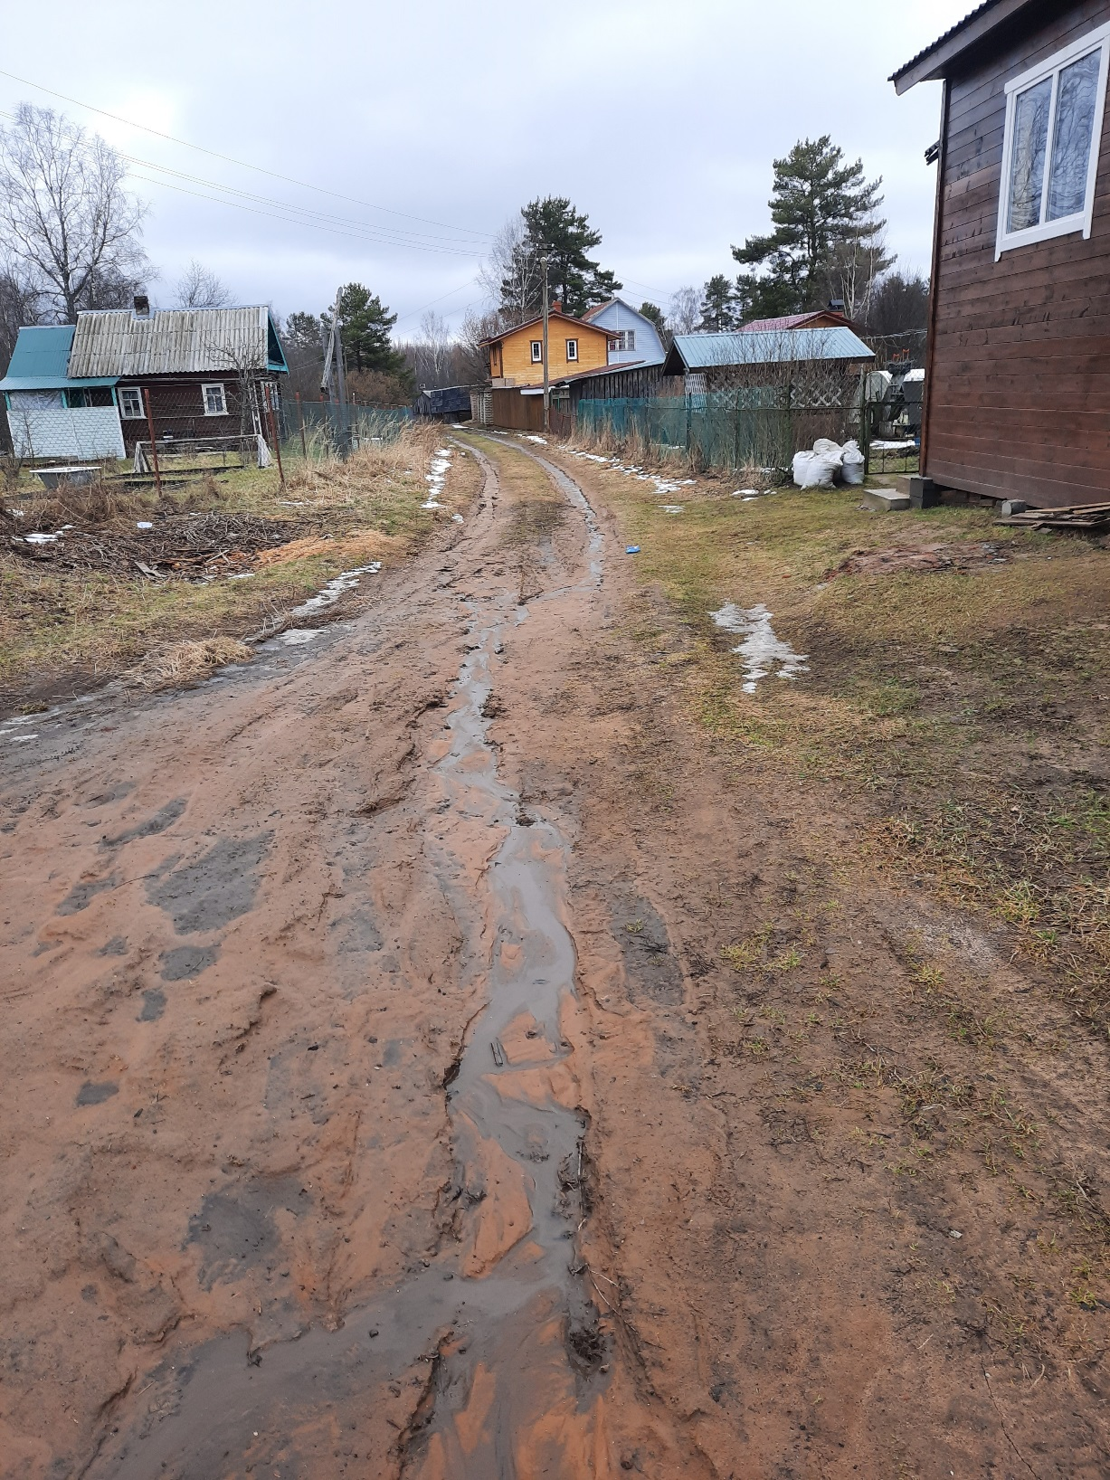

Ремонт участка автомобильной дороги в деревне Черноваткино
от д.3 до д.9

После

